PEDIDO DE PROVIDÊNCIAS Nº 4256/2024
Reiteração do Pedido de Providências nº 3363/2024, que solicita recolhimento de entulhos e inservíveis na Rua Riveira, em frente ao nº 280, no Bairro Industrial.
Solicita-se, após os trâmites regimentais, que seja enviada cópia da presente proposição ao Poder Executivo, para que realize a seguinte providência:

Reiteração do Pedido de Providências nº 3363/2024, que solicita recolhimento de entulhos e inservíveis na Rua Riveira, em frente ao nº 280, no Bairro Industrial.

Novo Hamburgo, 05 de novembro de 2024.
Vereadora Lourdes Valim

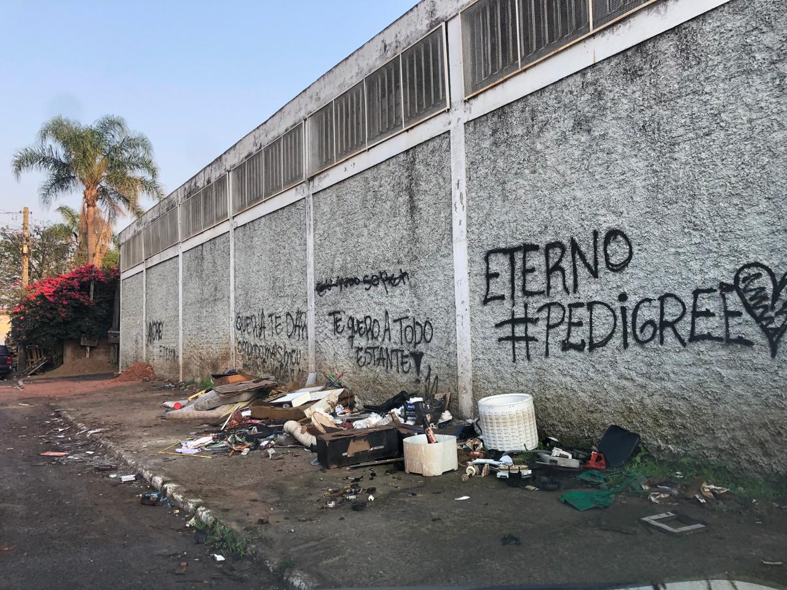

Obs.: Redação conforme original da autora.
/PS

